«Энтеровирусная инфекция у детей»
Детское поликлиническое отделение №12 СПб ГБУЗ ГП37

Энтеровирусная инфекция у детей встречается значительно чаще, чем у взрослых людей. Риску подвержены все возрастные категории, но у детей до года симптомы и лечение протекают намного сложнее.
Чаще всего болезнь проявляется в летне-осенний период, время, когда организм наиболее восприимчив к инфекциям. После перенесения болезни, формируется особый иммунитет к разновидности вируса, послужившей возбудителем заболевания и сохраняется пожизненно.
Энтеровирусная инфекция – обширная группа инфекционных заболеваний, возбудителями которых выступают кишечные вирусы (энтеровирусы). Наиболее частым возбудителем инфекции является вирус Коксаки. Легко приспосабливается к теплой среде организма и легко развивается на слизистых оболочках. Трудность лечения такой инфекции состоит в том, что ребенком может быть подхвачено несколько видов энтеровируса, в таком случае придется подбирать комплексное лечение, из препаратов, взаимодополняющих друг друга по действию на организм.
Источник распространения инфекции – это первичная среда в человеческом организме, через которую вирус попадает и распространяется по всему телу. Для энтеровирусной инфекции такой средой может являться слизистая в дыхательных путях и ЖКТ. Слизистая выступает наиболее благоприятной областью для укрепления, развития и размножения вируса. Пребывая в теплой и влажной среде слизистой оболочки, вирус вырабатывает продукты деятельности, которые приводят к воспалительным процессам в организме. Также вирус легко распространяется по телу, попадая в кровь. Для вирусов такого типа не страшна кислая желудочная среда, они хорошо сохраняются в земле и воде, легко переносят заморозку и способны сопротивляться даже некоторым сильным дезинфицирующим средствам.
Пути передачи вируса:
• Капельно-воздушный путь – во время чихания или кашля. Осуществляется непосредственно между носителем вируса (больной или недавно переболевший ребенок) и здоровым ребенком;
• орально-фекальный – при употреблении в пищу зараженных продуктов или невымытых фруктов и овощей, через грязные руки, через оральный контакт с вещами или игрушками вирусоносителя;
• контактно-бытовой – через вещи, посуду или игрушки больного ребенка;
• водный – во время купания в открытых водоёмах или плохо дезинфицированных бассейнах, городских фонтанах, при заглатывании грязной воды или ее попадании на слизистые.
Энтеровирусная инфекция у детей, симптомы и лечение которой отличаются в зависимости от разновидностей вирусов, которые выступают ее возбудителями, протекает в виде разных форм, отличающихся разными симптомами и последствиями. Среди всех форм энтеровирусного заболевания выделяют частые и редкие формы.
Частые формы
1. Катаральная (респираторная) форма – возникает в основном у детей от 3 до 10 лет и симптомами почти ничем не отличается от обычного ОРВИ. Среди них резкое повышение температуры, при глотании возникает боль в горле, появление болезненных пузырьков сзади на небе и глоточных стенках, которые в последствии лопаются, образовывая открытые маленькие и болезненные язвы. Такая форма держится от 5 до 7 дней.
2. Гриппоподобная форма – имеет симптомы, типичные для ОРВИ: заложенность носа и отечность горла, насморк, температура повышается до 38 градусов, боль в голове и мышцах, слабость и вялость. Также присутствуют типичные для энтеровируса симптомы, которые помогают отличить эту форму от обычного гриппа: тошнота с рвотой, диарея и общее расстройство стула. Эта форма возникает при заражении кишечной инфекцией почти всегда и длится от 3 до 7 суток.
3. Кишечная – одна из самых распространенных и опасных разновидностей. Характеризуется умеренным поднятием температуры до отметки 38 градусов и сопровождается обширной диареей, с периодичностью от 5 раз задень. Сопровождается болью и вздутием живота, рвотой и метеоризмом. Главной угрозой при этих симптомах выступает обезвоживание, осложняющее общее состояние ребенка. Форма держится от 3 до 7 дней.
4. Энтеровирусная сыпь (экзантема) – наиболее часто появляется у детей возрастом от 1 до 6 лет.
Сыпь возникает на теле и лице ребенка уже на 1-2 день болезни. Имеет вид красных высыпаний, образовывающих неравномерные яркие пятна, иногда с появлением сосудистых элементов. В основном такая форма протекает в летнее время.
СИНДРОМ «НОГА-РУКА-РОТ» — НАИБОЛЕЕ ЧАСТО ВСТРЕЧАЕМАЯ РАЗНОВИДНОСТЬ ЭНТЕРОВИРУСНОЙ СЫПИ. Этой форме характерно расположение сыпи в трех местах: около рта, на ступнях и ладонях.
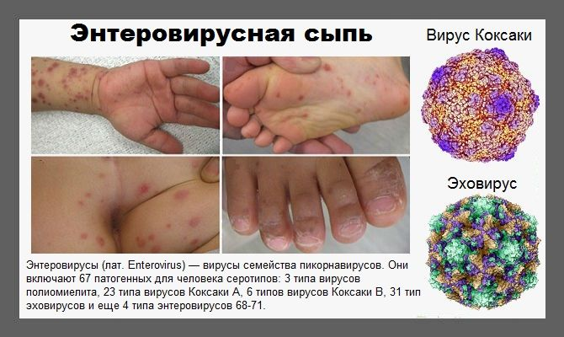
Редкие и тяжелые формы:
1. Энтеровирусная лихорадка – характеризуется головной и мышечной болью, покраснением и воспалением горла (возможно появление язвочек), покраснением лица и, в редких случаях, увеличением печени и селезенки. Эта форма длится не больше 3-4 дней, проходит без осложнений. Возможно неровное течение с утиханиями и обострениями в течение 8-10 дней.
2. Эпидемическая миалгия – сопровождается сильной болью в мышцах и сильным повышением температуры. Также может проявляться боль в спине, животе, груди или головная боль, бледность, повышенная потливость, прерывистое дыхание.
3. Геморрагический острый конъюнктивит – включает в себя светобоязнь, повышенной слезотечением, болью в глазах и потерей четкости зрения.
4. Менингит – одна из тяжелейших форм энтеровирусов. Протекает с резким повышением температуры до 40 градусов, острой головной болью, частой и обильной рвотой, стальной болью в животе, судорогами .
Возможные осложнения ЭВИ
Любое инфекционное заболевание грозит оставить после себя ряд неприятных и даже опасных осложнений
1. Отек мозга.
2. Присоединение бактериальной инфекции (бронхита, гайморита, пневмонии, гнойного менингита или гнойного же конъюнктивита).
3. Отек легких (может служить осложнением пневмонии).
4. Стенозирующий ларингит — воспаление гортани, приводящее к ее спазмам и затруднению дыхания.
5. Сердечная недостаточность (могут оставить после себя миокардит или перикардит).
6. Обезвоживание – в последствии рвоты, поноса или лихорадки, особенно у младенцев, может появиться водная недостаточность в организме.
7. Воспаление печени.
8. Конъюнктивит или катаракта.
9. Поражение нервной системы может привести к кратковременным судорогам, параличам или даже эпилепсии.
10. Повышения риска заболевания сахарным диабетом первого типа.
Карантин
Энтеровирусная инфекция у детей (симптомы и лечение имеют продолжительность не более 20 дней) начинает проявляться за 1-2 суток до острого начала болезни, тогда как высшая степень зараженности наступает на 2-3 день болезни. Для легких форм карантин 10 дней, для форм с поражением центральной нервной системы 20 дней.
На время болезни ребенка изолируют от остального коллектива в школе или детском саду и допускают к посещениям заведения только после полного выздоровления, когда придет в норму температура, исчезнут высыпания на коже и слизистых.
После окончания карантина обязательно проводится усиленная дезинфекция, иногда при участии эпидемических служб.
В НАСТОЯЩЕЕ ВРЕМЯ ВАКЦИНЫ ОТ ЭНТЕРОВИРУСНОЙ ИНФЕКЦИИ ПОКА НЕТ.
Слишком большое количество возбудителей заболевания делают невозможным создание универсальной вакцины от всех видов и групп энтеровирусной болезни.
Следует помнить, что энтеровирусной инфекции свойственно вирусоносительство. Если взрослые болеют редко и переносят инфекцию легко, то у детей симптомы и лечение осложнены ослабленным иммунитетом. Поэтому ребенок чрезвычайно легко может заразиться от взрослого, если не соблюдать элементарные правила гигиены. Их нужно знать в любом случае и укреплять иммунитет как свой, так и ребенка.

